FINANCIJSKI REZULTATI ZA
PRVIH DEVET MJESECI 2014. GODINE

Kontakt:

INA-Industrija nafte, d.d.
Sektor korporativnih komunikacija
Avenija Većeslava Holjevca 10, Zagreb

Služba za odnose s javnošću
E-mail: PR@ina.hr
ili posjetite Press centar na www.ina.hr

INA objavila financijske rezultate za prvih devet mjeseci 2014. godine

Ključna postignuća

- dobit iz poslovanja povećana za 45% u usporedbi s 2013.
- neto dobit porasla za 51% u usporedbi s 2013.
- neto zaduženost smanjena za 30% u odnosu na isto razdoblje prethodne godine, dok se omjer duga i kapitala smanjio na 22,3%
- porast ulaganja za 7%
- povećana proizvodnja nafte za 2%

Zagreb, 30. listopada 2014. – Dobit iz poslovanja te neto dobit INA Grupe u prvih devet mjeseci 2014. iznosile su 1.042 milijuna kuna i 583 milijuna kuna, što je 45% i 51% više u usporedbi s 2013. godinom. Dobit iz poslovanja i neto dobit su povećane usprkos nepovoljnom vanjskom okruženju segmenta Rafinerije i Marketing i regulatornom opterećenju segmenta Istraživanje i proizvodnja. EBITDA je dosegla 2.391 milijuna kuna u prvih devet mjeseci 2014.

Operativni novčani tijek dosegao je razinu od 2.022 milijuna kuna u prvih devet mjeseci 2014. Financijski položaj kompanije ponovno je poboljšan s neto zaduženošću koja se smanjila na iznos od 4.010 milijuna kuna, što je 30% manje u odnosu na isto razdoblje prethodne godine, dok se omjer duga i kapitala smanjio na 22,3%.
U istom razdoblju INA je povećala kapitalna ulaganja za 7% na razinu od gotovo 1,1 milijarde kuna. Većina ulaganja ostvarena je u Hrvatskoj, uglavnom u istraživanju i proizvodnji.

Usprkos navedenom, stroga kontrola troškova i daljnja optimizacija Ininih aktivnosti bit će potrebne i u narednom periodu, kako bi se osiguralo održivo poslovanje i daljnje stvaranje vrijednosti za sve dionike.
Komentirajući rezultate za prvih devet mjeseci, Inin predsjednik Uprave g. Zoltán Áldott je rekao kako je kompanija ostvarila značajno višu dobit iz poslovanja i neto dobit u prvih devet mjeseci 2014. u usporedbi s istim razdobljem prošle godine (porast od 45% i 51%) unatoč nepovoljnim regulatornim promjenama u segmentu Istraživanja i proizvodnje (prisilna prodaja plina, prenošenje opskrbe kućanstava na HEP po reguliranoj cijeni plina, povećanje naknada za eksploataciju) koje su utjecale na rezultate kompanije u spomenutom razdoblju u iznosu od 591 milijun kuna.
„Naša usredotočenost na pouzdano, stabilno i učinkovitije poslovanje odražava se kroz povećanje proizvodnje sirove nafte u segmentu Istraživanja i proizvodnje, poboljšanu strukturu prodaje i nižu potrošnju energije u segmentu Rafinerija i marketinga, te daljnju modernizaciju i unaprjeđenje učinkovitosti u segmentu Trgovine na malo.
Glavni cilj menadžmenta je provoditi najprimjereniju razvojnu strategiju za Inu osiguravajući visok rast, pri čemu istraživanje i proizvodnja predstavljaju ključni pokretač, kako domaćih, tako i međunarodnih aktivnosti. U skladu s tim, ulaganja smo povećali za 7%, na gotovo 1,1 milijardu kuna, od čega je većina uložena u Hrvatskoj.“ – zaključio je Áldott.

Pregled operativnih rezultata
- Neto prihodi od prodaje INA Grupe dosegnuli su 18,9 milijardi kuna
- EBITDA INA Grupe iznosila je 2,4 milijardi kuna
- Dobit iz osnovne djelatnosti iznosila je milijardu kuna
- Neto dobit iznosila je 583 milijuna kuna
- Kapitalna ulaganja iznose više od milijardu kuna
- Omjer duga i kapitala smanjen je na 4.010 milijuna kn, što je 30% niže nego u istom razdoblju prošle godine dok je neto zaduženost pala na 22.3%
- INA je ponovno zabilježila povećanje proizvodnje sirove nafte sa „zrelih“ domaćih polja
- Na rezultat segmenta Istraživanje i proizvodnja utjecale su regulatorne promjene koje se odnose na trgovinu plinom i udvostručene naknade za eksploataciju
- rezultati segmenta Rafinerije i marketing još uvijek su ispod razine ostvarene u prvih devet mjeseci 2013. zbog niže prosječne rafinerijske marže (9%) i daljnjeg pada potražnje uslijed smanjene kupovne moći

Kapitalna ulaganja
(milijuna kuna)
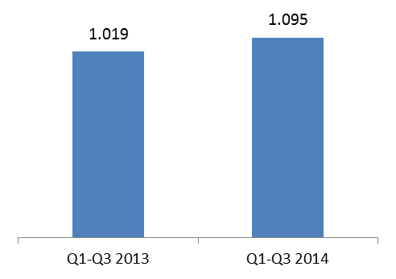

Istraživanje i proizvodnja – U prvih devet mjeseci 2014. godine, EBITDA segmenta iznosila je 2.916 milijuna kuna, što je za 897 milijuna kuna manje nego u istom razdoblju prošle godine.
S druge strane, kao rezultat dodatnih napora uloženih u ograničavanje trenda prirodnog pada proizvodnje na postojećim domaćim poljima (kroz optimizaciju bušotina, remontne radove i dodatnu proizvodnju iz testiranja novih bušotina) te kroz povećanje količina iz Angole i Egipta, INA je povećala svoju proizvodnju sirove nafte za 2% u prvih devet mjeseci 2014. u usporedbi s istim razdobljem prošle godine.

Regulatorne promjene u ovom razdoblju (udvostručenje naknada za eksploataciju, prenošenje opskrbe kućanstava na HEP po reguliranoj cijeni plina te prisilna prodaja plina iz podzemnog skladišta) imale su značajan negativan utjecaj na istraživanje i proizvodnju. Prisilna prodaja plina utjecala je na rezultat sa (270) milijuna kuna, smanjenje regulirane cijene plina (174) milijuna kuna, a utjecaj udvostručene rudne rente (147) milijuna kuna, što ukupno iznosi (591) milijun kuna u prvih devet mjeseci 2014. godine.
Kao rezultat spomenute prisilne prodaje plina iz skladišta, gubitak tvrtke Prirodni plin u ovom razdoblju iznosi 530 milijuna kuna,

Kapitalna ulaganja segmenta Istraživanje i proizvodnja u prvih devet mjeseci 2014. iznosila su 793 milijuna kuna:

- investicije u Hrvatsku u iznosu od 699 milijuna kuna
- investicije u inozemstvu u iznosu od 93 milijuna kuna
- u usporedbi sa istim razdobljem prošle godine, kapitalna ulaganja su veća za 12 milijuna kuna odnosno 2%.

Povećana razina ulaganja prvenstveno je rezultat razradne bušačke kampanje na polju Ika i intenzivnih aktivnosti projekta EOR. Vezano za EOR projekt, INA je dobila odobrenje za probno utiskivanje CO2 na naftnom polju Ivanić za približno 80% bušotina u sklopu EOR projekta. Prvo dobivanje nafte iz naftnog polja Ivanić očekuje se u drugoj polovici 2015. godine, a s naftnog polja Žutica 2016.
Kapitalna ulaganja Istraživanja i proizvodnje
(milijuna kuna)

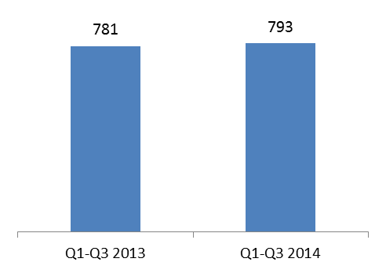
Rafinerije i marketing uključujući i Trgovinu na malo – „Čisti“ CCS EBITDA segmenta iznosio je (389) milijuna kuna dok je EBITDA iznosio (598) milijuna kuna, oba značajno ispod razine ostvarene u prvih devet mjeseci 2013. godine.
Na rezultat je utjecalo nepovoljno vanjsko okruženje, odnosno 9% niža prosječna rafinerijska marža (niže marže benzina, dizela i loživog ulja) te 4% manje prodanih količina u kombinaciji s nepovoljnijom strukturom proizvodnje.
EBIT
(HRK mln)

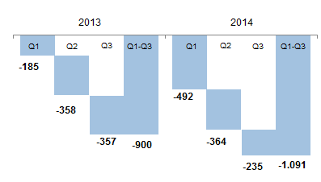

Međutim, iako se ukupni volumen prodaje smanjio, prodajna struktura se poboljšala, odnosno udio motornih goriva se povećao, a udio loživog ulja se smanjio.
Gubitak segmenta iz osnovne djelatnosti u prvih devet mjeseci 2014. se smanjio u odnosu na isto razdoblje prošle godine za 191 milijun kuna, te je dosegao razinu od (1.091) milijun kuna.
Pogoršani tržišni uvjeti poslovanja u odnosu na prethodnu godinu, pad potražnje za motornim gorivima u Hrvatskoj i slabija kupovna moć dodatno su opteretili prodaju, što je rezultiralo nižim transferom količina prema vlastitoj maloprodaji i u konačnici nižoj prodaji krajnjim potrošačima. Izvezene količine, primarno na „spot“ tržištima, manje su zbog niskih prodajnih marži.

Krajem listopada INA je zaprimila Zapisnik poreznog nadzora Ministarstva financija, kojim je utvrđena dodatna, retroaktivna, porezna obveza na ime PDV-a i poreza na dobit za 2010. i 2011. godinu u iznosu 319 milijuna kuna, uključujući zatezne kamate do dana izdavanja Zapisnika. Ovakva odluka predstavlja opterećenje za rafinerijsko poslovanje u Hrvatskoj te ako se nastave u budućnosti, mogu imati štetan utjecaj na razinu aktivnosti Ininih rafinerija i buduća ulaganja.

Potražnja za naftnim derivatima u regiji i Hrvatskoj

Ukupne prodajne količine Trgovine na malo u prvih devet mjeseci 2014. iznosile su 754 kt, što je pad od 3% u odnosu na isto razdoblje prošle godine kao rezultat slabije kupovne moći, produbljenja ekonomske krize i negativnih posljedica poplava u svibnju 2014.

Kapitalna ulaganja Rafinerija i marketinga u prvih devet mjeseci 2014. iznosila su 243 milijuna kuna, što je 29 milijuna kuna više nego u istom razdoblju prošle godine.

- Kapitalna ulaganja Rafinerija i marketinga u prvih devet mjeseci 2014. iznose 185 milijuna kuna i veća su za 77 milijuna kuna nego u istom razdoblju prošle godine.
- Kapitalna ulaganja Trgovine na malo u prvih devet mjeseci 2014. su iznosila 58 milijuna kuna i manja su za 46 milijuna kuna nego u istom razdoblju prošle godine uzimajući u obzir da je veći dio benzinskih postaja moderniziran.
- Osim modernizacije benzinskih postaja u tijeku je i projekt UNP-a koji se provodi s ciljem povećanja broja postaja koje nude auto plin kao alternativno gorivo.
Kapitalna ulaganja Rafinerija i marketinga (uključujući Trgovinu na malo)
(milijuna kuna)

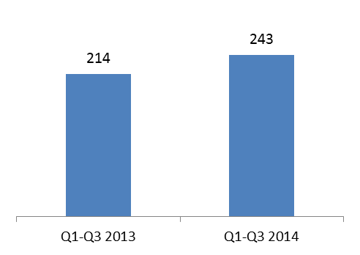

Financijski položaj kompanije ponovno je poboljšan s neto zaduženošću koja se smanjila na iznos od 4.010 milijuna kuna, što je 30% manje u odnosu na isto razdoblje prethodne godine, dok se omjer duga i kapitala smanjio na 22,3%.
Omjer duga i kapitala INA Grupe
(%)
Neto zaduženost
INA Grupe
(milijuna kuna)

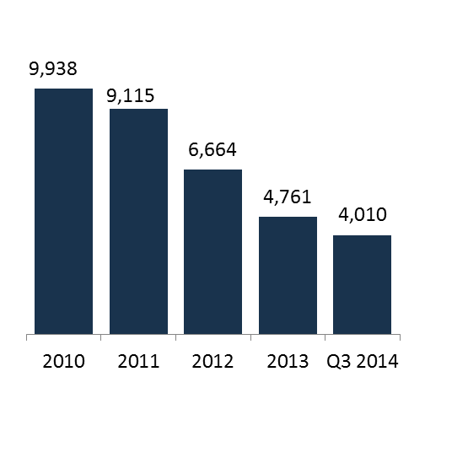

Neto zaduženost 2000. – 2014.
(milijuna kuna)
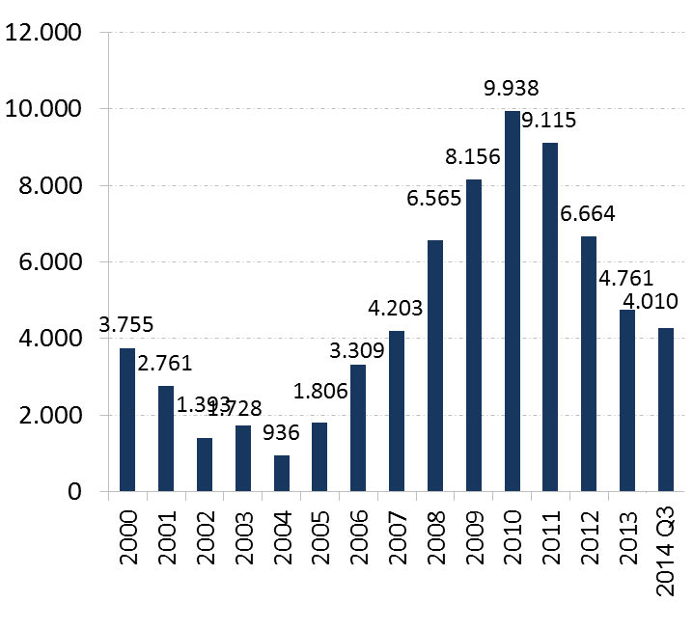

omjer duga i kapitala - udio duga (bankarskih kredita i sl.) u kapitalu
CCS (current cost of supplies) je rezultat prilagođen za promjene u cijeni ulaznih sirovina na način da se ti troškovi obračunavaju po jedinstvenoj cijeni na kraju izvještajnog razdoblja (bez obzira na promjene cijene tijekom razdoblja).

